МІНІСТЕРСТВО ОСВІТИ І НАУКИ УКРАЇНИ

НАЦІОНАЛЬНИЙ ТЕХНІЧНИЙ УНІВЕРСИТЕТ УКРАЇНИ

«КИЇВСЬКИЙ ПОЛІТЕХНІЧНИЙ ІНСТИТУТ ІМЕНІ ІГОРЯ СІКОРСЬКОГО»

ІНСТИТУТ ПРИКЛАДНОГО СИСТЕМНОГО АНАЛІЗУ

Кафедра системного проектування

**Контрольна робота**

Виконав:

студент ІІ курсу

групи ДА-92

Насікан Д. Ю.

Варіант 11

Перевірив:

Поворознюк Н.І.

Київ – 2020

**Завдання**

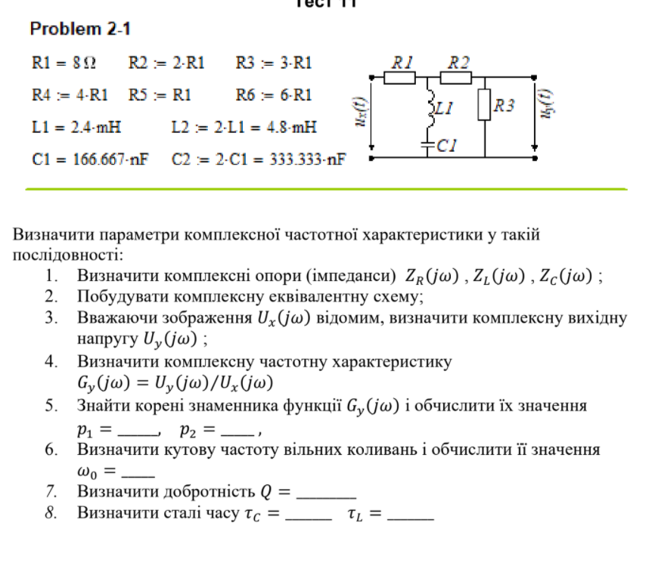

**Знайти**

Визначити параметри комплексної частотної характеристики у такій

послідовності:

1. Визначити комплексні опори (імпеданси) ZR, ZL, ZC;

ZL1 = ;

ZL2=;

ZR =

2. Побудувати комплексну еквівалентну схему;

3. Вважаючи зображення Ux(jω) відомим, визначити комплексну вихідну

напругу Uy(jω) ;

4. Визначити комплексну частотну характеристику

Gy(jω) = Uy(jω)/ Ux (jω)=

5. Знайти корені знаменника функції Gy(jω) і обчислити їх значення

6. Визначити кутову частоту вільних коливань і обчислити її значення

ω0 =

7. Визначити добротність Q =

8. Визначити сталі часу ττCC = _______ ττLL = _______

**Хід роботи**

Знайдемо $ZR23=R2+R3=5R1$;

Знайдемо $ZL1C1=ZL1+ZC1=-\frac{j}{C1w}+jL1w$

Знайдемо $Za=ZL1C1*{ZR23}/{(ZL1C1+ZR23})=\frac{5R1(-\frac{j}{C1w}+jL1w)}{5R1-\frac{j}{C1w}+jL1w}$

Знайдемо $ZR=Za+R1=R1+ \frac{5R1(-\frac{j}{C1w}+jL1w)}{5R1-\frac{j}{C1w}+jL1w}$

Знайдемо $Ix={Ux}/{ZR}=\frac{Ux(-ⅈ+C1w(5R1+ⅈL1w))}{R1(-6ⅈ+C1w(5R1+6ⅈL1w))}$

Опустимо проміжні кроки.

Uy = $\frac{3Ux(-1+C1L1w^{2})}{-6+C1w(-5jR1+6L1w)}$

Gy(jw)=Uy/Ux= $\frac{3(-1+C1L1w^{2})}{-6+C1w(-5jR1+6L1w)}$ = $\frac{3(-1+C1L1w^{2})}{-6-5jC1R1w+6C1L1w^{2}}$

Знаходимо значення полюсів:

$$\left({p1 \atop p2}\right)=\left({-49980+1388j \atop 49980+1388j}\right)$$

Знайдемо w0= $\sqrt{6/6C1L1}=50000$

Знайдемо добротність Q = $17.99$